Mehr als Mauerblümchen – Trockenmauern mit Stauden bepflanzen

(GMH/BdS) Ob sie Hänge terrassieren, Windschutz bieten oder den Garten einfrieden – Trockenmauern erfüllen Funktionen. Ohne Mörtel gebaut, können sie zum Lebensraum für Pflanzen und Tiere werden. Mit den passenden Stauden bepflanzt, blühen sie förmlich auf.
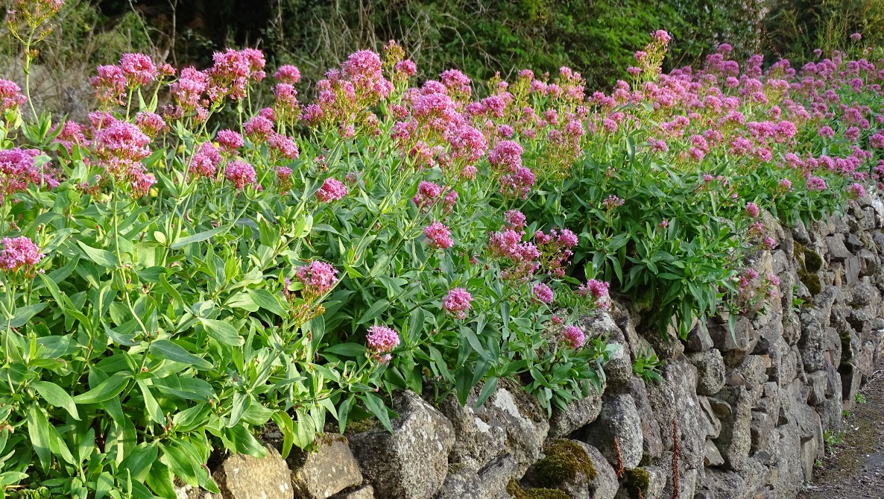
Bildnachweis: GMH/ BdS

Bildunterschrift: Im Beet wächst die Spornblume (Centranthus ruber) rund 60 cm hoch. Hier neigt sie sich über eine Mauerkrone und zieht sich als Blütenband über die ganze Länge hinweg. Da sie sich versamt, können Sie auch wenige Exemplare pflanzen und beobachten, wie sie sich in und rund um die Mauer selbst aussäen. Spätestens, wenn die Stauden ihre Knospen zwischen Juni und September öffnen, ist der Nachwuchs nicht mehr zu übersehen.

Bilddaten in höherer Auflösung unter:
https://www.gruenes-medienhaus.de/download/2024/06/GMH-2024-26-01.jpg

Eine Trockenmauer ist an sich schon etwas Besonderes: Stein auf Stein liegt auf- und nebeneinander, in den Spalten und Ritzen dazwischen verschwindet hin und wieder eine Eidechse. Wer die alte Kulturtechnik dieses Mauerbaus beherrscht, kann selbst aus unterschiedlich geformten und wieder verwendeten Steinen solide Bauwerke erschaffen. Einer von ihnen ist Frank Schroeder. Der Gärtnermeister hat schon viele Trockenmauern gebaut und führt auf dem Ommertalhof in Lindlar gemeinsam mit seiner Frau Nicole Frank ein besonderes Unternehmen: „Frank Schroeder Gartenmanufaktur und Landschaftsbau“. Pflanzen spielen in den teilweise prämierten Projekten immer eine große Rolle – auch in und auf den Trockenmauern, die Frank Schroeder baut und bepflanzt.
Gemeinsam schöner und vielfältiger
Stauden und Steine denkt Frank Schroeder immer zusammen und hat mittlerweile schon fast 40 Jahre Erfahrung mit dem Bau bepflanzter Trockenmauern. Dabei geht es angesichts der Schönheit dieser Bauwerke nicht darum, die Steine mit Stauden zu kaschieren, sondern Mauer und Pflanzen so zu verbinden, dass beide optisch voneinander profitieren: „Eine bepflanzte Mauer sieht einfach klasse aus und umgekehrt kommen auch die Pflanzen vor dem Hintergrund der Steine besser zur Geltung.“ Beim Anblick von Glockenblumen und Gamander, die auf halber Höhe einer Grauwacke-Mauer aufblühen, besteht daran kein Zweifel. Diese und andere Gewächse machen mehr als „nur“ Freude, findet er: „Sie erhöhen ja auch die Artenvielfalt und machen den Garten lebendiger.“ Es lohnt sich also, auch diese extrem anmutenden Standorte zu bepflanzen. Gefragt sind Stauden, die mit wenig Substrat und Feuchtigkeit auskommen, und die gibt es.
Am besten von Anfang an bepflanzt
Im Idealfall reserviert man schon beim Bau der Trockenmauer Plätze für die Stauden, erzählt Frank Schroeder: „Wenn ich eine Mauer baue, plane ich gleich Lochgrößen von 9 x 9 cm ein und setze die Staude auch gleich ein.“ Warum gerade dieses Maß? „Das ist die Standardgröße, in der die Stauden angeboten werden. Das ist praktisch, weil ich dann später in der fertigen Mauer bei Bedarf problemlos Pflanzen austauschen und ersetzen kann.“ Es gibt aber noch ein zweites Geheimnis für das gute Gedeihen von Stauden in einer Trockenmauer, die Hänge terrassiert. Für solche Mauern denkt Schröder an einen sogenannten Erdkern. Er verbindet den Wurzelballen der Stauden wie ein Docht mit dem angrenzenden Erdreich und leitet die Wurzeln so durch die hinter der Trockenmauer liegende Schotterschicht hindurch. So spendiert er den Stauden eine Extraportion Wurzelraum, die ihnen offensichtlich gut bekommt.

Bestehenden Mauern bepflanzen
Dieses „Rundum-Sorglos-Paket“ wäre ideal. Doch was ist mit Mauern, die schon da sind? „Da lässt sich auch was machen“, weiß Schroeder. „Ein paar Stauden lassen sich auch mit winzigen Ballen in Ritzen und Spalten setzen.“ Konkret empfiehlt er für diesen Zweck kleine Arten der Fetthenne (Sedum), Hauswurz (Sempervivum), Steinbrech (Saxifraga) oder das charmante Goldtröpfchen (Chiastophyllum oppositifolium), das sogar in schattiger gelegenen Trockenmauern wächst. Und es geht noch mehr: „Viel größer sind die Möglichkeiten bei einer bestehenden Mauer ganz oben auf der Krone.“ Für diesen oberen Abschluss bieten sich neben diesen drei Gattungen zusätzlich weitere trockenheitsverträgliche Arten und Polsterstauden an, die ihre Blütenmatten dann von oben herabhängen lassen. Sand-Nelke (Dianthus arenarius), Zimbelkraut (Cymbalaria pallida) oder Sonnenröschen (Helianthemum x cultorum) sind nur drei Beispiele, die sich dafür eignen.

Den Zufall mitwachsen lassen
Egal, ob in die Front oder auf die Krone gepflanzt: Viele der Stauden haben erstaunliche Strategien zur Vermehrung. Wer das Spanische Gänseblümchen (Erigeron karvinskianus) gepflanzt hat, wird die Sämlinge an anderen Stellen entdecken und Zimbelkraut (Cymbalaria pallida) oder Echter Gamander (Teucrium chamaedrys) bilden Ausläufer, die hinter und unter Steinen entlang wachsen und in der nächstmöglichen Ritze wieder ans Tageslicht wachsen und aufblühen. Ob das der Mauer schadet? Frank Schroeder muss lachen: „Ganz im Gegenteil, das Dickenwachstum innerhalb der Fuge quetscht die Steine aneinander. Da muss ich mir bei einer fachgerecht aufgesetzten Trockenmauer überhaupt keine Sorgen machen.“ Auch die Sämlinge der Mauerstauden sieht er eher als willkommene Abwechslung. Wo sie wirklich lästig werden, lassen sie sich leicht jäten. Andererseits: Wo könnte ein winziger Sämling des charmanten Goldtröpfchens schon lästig sein?

Unser Zusatzangebot: Stauden für Trockenmauern im Porträt
Zu diesem Mediendienst bieten wir zusätzlich folgende Bildmotive an, die Sie ohne Registrierung unter https://www.gruenes-medienhaus.de/artikel/31667 herunterladen können:
